Analisis dan Penerapan Notasi Barker dalam Entity Relationship Diagram (ERD) untuk Perancangan Basis Data
Dosen Pengampu : IRFAN DWI JAYA, M.Kom.


Disusun oleh:
Nur Fitri Yani (25051450302)

FAKULTAS SAINS DAN TEKNOLOGI
PROGRAM STUDI SISTEM INFORMASI
UNIVERSITAS ISLAM NEGERI RADEN FATAH PALEMBANG
2025
DAFTAR ISI

BAB I 2
PENDAHULUAN 2
1.1 Latar Belakang 2
1.2 Rumusan Masalah 3
1.3 Tujuan Penulisan 3
BAB II 4
PEMBAHASAN 4
2.1 Konsep dasar Basis Data 4
2.2 Entity Relationship Diagram (ERD) 5
2.3 Notasi dalam ERD 6
2.4 Notasi Barker 6
2.5 Penerapan ERD dalam Perancangan Basis Data 7
BAB III 7
KESIMPULAN 7
DAFTAR PUSTAKA 8

BAB I

PENDAHULUAN

1.1 Latar Belakang
Dalam proses pengembangan perangkat lunak, terdapat beberapa tahapan penting yang menjadi penentu keberhasilan, salah satunya adalah tahap perancangan basis data. Tahap ini mencakup perancangan secara konseptual, logikal, hingga fisikal. Perancangan basis data memiliki peranan yang sangat krusial karena akan sangat memengaruhi struktur serta kualitas data yang digunakan pada saat implementasi sistem.
Namun, dalam praktiknya, proses pengembangan basis data sering menghadapi kendala, khususnya pada tahap penyusunan model konseptual dan proses pemetaan. Permasalahan biasanya muncul ketika Entity Relationship Diagram (ERD) yang dibuat memiliki struktur yang kompleks, sehingga membutuhkan waktu yang lebih lama untuk dikonversi ke dalam bentuk tabel.
Penelitian sebelumnya oleh Mohammed, Abdul, Muhammed, dan Abdullah (2015) hanya membahas pendekatan yang digunakan dalam mentransformasikan ER Diagram ke dalam tabel, tanpa memberikan solusi implementatif yang lebih praktis. Berdasarkan hal tersebut, muncul gagasan untuk mengembangkan suatu program yang mampu melakukan proses pemetaan ER Diagram ke dalam basis data secara otomatis.
Selain itu, berdasarkan hasil pengamatan terhadap berbagai perangkat lunak sejenis, diketahui bahwa sebagian besar menggunakan ER Diagram dengan notasi crow’s foot. Sementara itu, perangkat lunak yang mendukung pemetaan ER Diagram dengan notasi Chen masih relatif sulit ditemukan, padahal notasi Chen dikenal luas sebagai salah satu notasi yang paling umum digunakan dalam data modeling tool serta memiliki bentuk yang sederhana dan mudah dipahami (CS Odessa, 2017).
Berdasarkan permasalahan tersebut, dapat disimpulkan bahwa diperlukan suatu alat atau sistem yang mampu mempercepat proses pemetaan ERD. Dengan adanya alat tersebut, diharapkan dapat mengurangi waktu pengerjaan, meminimalkan kesalahan akibat faktor manusia (human error), serta meningkatkan efisiensi dalam proses perancangan basis data.

1.2 Rumusan Masalah
Berdasarkan latar belakang yang telah dijelaskan, maka rumusan masalah dalam makalah ini adalah:
- Apa yang dimaksud dengan konsep dasar basis data?
- Apa pengertian dan fungsi Entity Relationship Diagram (ERD)?
- Apa saja jenis notasi yang digunakan dalam ERD?
- Apa yang dimaksud dengan notasi Barker dalam ERD?
- Bagaimana penerapan ERD dalam perancangan basis data?

1.3 Tujuan Penulisan
Tujuan penulisan makalah ini adalah:
- Untuk memahami konsep dasar basis data.
- Untuk mengetahui pengertian dan fungsi Entity Relationship Diagram (ERD).
- Untuk mengetahui jenis-jenis notasi dalam ERD.
- Untuk memahami konsep dan karakteristik notasi Barker.
- Untuk menjelaskan penerapan ERD dalam perancangan basis data.

BAB II

PEMBAHASAN

2.1 Konsep dasar Basis Data
Model basis data relasional diperkenalkan oleh Edgar F. Codd pada tahun 1970 sebagai dasar dari Relational Database Management System (RDBMS). Sebelumnya, model basis data yang digunakan adalah network dan hierarchical. RDBMS menjadi populer karena mudah digunakan serta memiliki struktur yang fleksibel, didukung oleh perkembangan berbagai perangkat lunak pengelola database.
Dalam model relasional, data disimpan dalam bentuk tabel yang saling berhubungan (relationship). Komponen utamanya meliputi data yang saling terkait, operasi untuk mengelola data, serta aturan integritas guna menjaga konsistensi. Pengelolaan data dalam RDBMS dilakukan menggunakan Structured Query Language (SQL).

2.2 Entity Relationship Diagram (ERD)
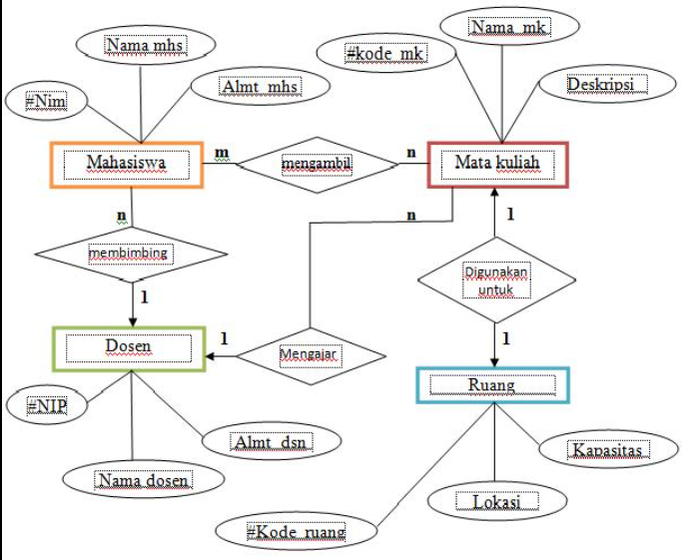
Entity Relationship Diagram (ERD) merupakan suatu model konseptual yang digunakan untuk menggambarkan struktur basis data serta hubungan antar data dalam suatu sistem. ERD membantu perancang sistem dalam memvisualisasikan bagaimana data saling terhubung sebelum diimplementasikan ke dalam database.

ERD terdiri dari beberapa komponen utama, yaitu:
- Entitas (Entity)
Entitas adalah objek atau sesuatu yang dapat diidentifikasi dalam sistem, seperti mahasiswa, dosen, atau produk.
- Atribut (Attribute)
Atribut merupakan karakteristik atau informasi yang dimiliki oleh entitas, misalnya nama, NIM, atau alamat.
- Relasi (Relationship)
Relasi menunjukkan hubungan antara satu entitas dengan entitas lainnya, misalnya hubungan antara mahasiswa dengan mata kuliah.
- Kardinalitas
Kardinalitas menjelaskan jumlah hubungan antar entitas, seperti satu ke satu (1:1), satu ke banyak (1:N), atau banyak ke banyak (M:N).
ERD memiliki peran penting dalam perancangan basis data karena dapat membantu mengurangi kesalahan dalam desain, mempermudah pemahaman struktur data, serta menjadi acuan dalam pembuatan database secara logis dan sistematis.

2.3 Notasi dalam ERD
Dalam perancangan basis data, Entity Relationship Diagram (ERD) memiliki beberapa jenis notasi yang digunakan untuk merepresentasikan entitas, atribut, serta hubungan antar data. Notasi ini berfungsi untuk mempermudah pemodelan dan pemahaman struktur basis data sebelum diimplementasikan.
Beberapa notasi yang umum digunakan antara lain notasi Chen, Crow’s Foot, dan Barker. Notasi Chen merupakan notasi dasar yang menggunakan simbol persegi panjang untuk entitas, oval untuk atribut, dan belah ketupat untuk relasi. Notasi ini menekankan pada kejelasan konsep, namun cenderung terlihat lebih kompleks.
Selanjutnya, notasi Crow’s Foot lebih banyak digunakan dalam praktik karena lebih sederhana dan mudah dipahami. Notasi ini menggunakan simbol garis bercabang untuk menunjukkan kardinalitas hubungan antar entitas.
Sementara itu, notasi Barker merupakan pengembangan dari notasi ERD yang memberikan representasi hubungan data secara lebih detail, khususnya dalam menunjukkan kardinalitas dan optionalitas suatu relasi. Setiap notasi memiliki kelebihan masing-masing dan penggunaannya dapat disesuaikan dengan kebutuhan perancangan basis data.

2.4 Notasi Barker
Notasi Barker adalah salah satu notasi dalam Entity Relationship Diagram yang digunakan untuk menggambarkan hubungan antar entitas secara lebih terstruktur dan rinci. Notasi ini banyak digunakan dalam lingkungan industri karena mampu memberikan informasi yang lebih lengkap dibandingkan notasi lainnya.
Ciri utama dari notasi Barker adalah kemampuannya dalam menunjukkan kardinalitas serta optionalitas hubungan antar entitas. Kardinalitas menunjukkan jumlah keterkaitan antar entitas, seperti satu ke satu, satu ke banyak, atau banyak ke banyak. Sedangkan optionalitas menunjukkan apakah suatu entitas wajib atau tidak dalam suatu relasi.
Dalam notasi Barker, relasi antar entitas digambarkan dengan garis yang memiliki simbol tertentu untuk menunjukkan jenis hubungan tersebut. Hal ini memudahkan perancang basis data dalam memahami aturan bisnis yang ada dalam sistem.
Penggunaan notasi Barker sangat membantu dalam perancangan basis data yang kompleks karena mampu mengurangi ambiguitas serta meningkatkan kejelasan struktur data yang akan dibangun.

2.5 Penerapan ERD dalam Perancangan Basis Data
ERD digunakan sebagai alat bantu dalam proses perancangan basis data, khususnya pada tahap konseptual dan logikal. Pada tahap konseptual, ERD digunakan untuk menggambarkan entitas, atribut, serta hubungan antar data secara umum. Sedangkan pada tahap logikal, ERD mulai diterjemahkan ke dalam bentuk struktur tabel yang lebih detail.
Dalam penerapannya, ERD membantu perancang sistem dalam mengidentifikasi kebutuhan data serta hubungan antar data sebelum diimplementasikan ke dalam database. Setelah ERD selesai dibuat, langkah selanjutnya adalah melakukan proses pemetaan (mapping) ke dalam tabel-tabel pada sistem manajemen basis data.
Namun, proses pemetaan ERD ke dalam database seringkali menjadi tantangan, terutama jika struktur diagram yang dibuat cukup kompleks. Oleh karena itu, diperlukan pemahaman yang baik dalam membaca ERD serta penggunaan notasi yang tepat agar proses perancangan dapat berjalan dengan lebih efektif.
Dengan adanya ERD, proses perancangan basis data menjadi lebih terstruktur, mengurangi kemungkinan kesalahan, serta mempermudah pengembangan sistem di tahap selanjutnya.

BAB III

KESIMPULAN

Berdasarkan pembahasan yang telah diuraikan, dapat disimpulkan bahwa basis data merupakan komponen penting dalam pengembangan sistem yang berfungsi untuk menyimpan dan mengelola data secara terstruktur. Dalam proses perancangannya, Entity Relationship Diagram (ERD) digunakan sebagai alat bantu untuk memodelkan hubungan antar data.
ERD memiliki beberapa notasi yang digunakan, seperti notasi Chen, Crow’s Foot, dan Barker. Notasi Barker menjadi salah satu notasi yang mampu memberikan representasi hubungan data secara lebih rinci, khususnya dalam menunjukkan kardinalitas dan optionalitas.
Penerapan ERD dalam perancangan basis data sangat membantu dalam mempermudah proses pengembangan sistem, mengurangi kesalahan desain, serta meningkatkan efisiensi dalam pengelolaan data.

DAFTAR PUSTAKA

- Latukolan, M. L. A., Arwan, A., & Ananta, M. T. (2019).
Pengembangan sistem pemetaan otomatis entity relationship diagram ke dalam database.
Jurnal Pengembangan Teknologi Informasi dan Ilmu Komputer, 3(4), 4058–4065.
- Putri, P. E., & Khairunnisa, K. (2025).
Perancangan data base sistem pembelajaran sekolah dasar menggunakan ERD.
Jurnal Sistem Informasi (TEKNOFILE), 3(5), 314–326.
- Sari, R., & Wijaya, I. (2018).
Analisis perancangan basis data pada sistem informasi.
Jurnal Informatika.

